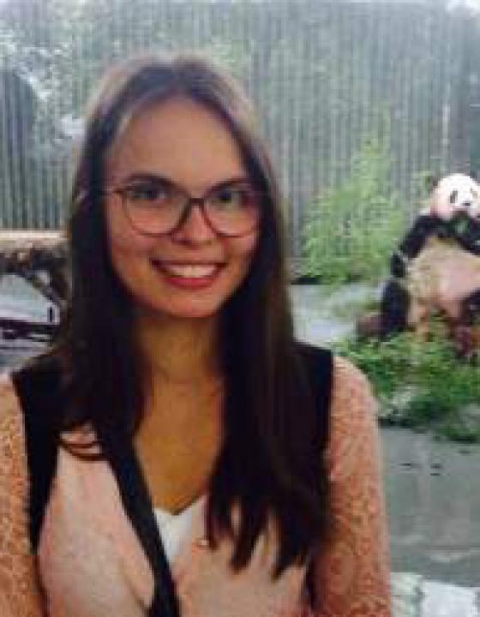 | 亚力山德拉•马努恰罗娃  大家好！我叫亚历山德拉，中文名字是高莎莎。我毕业于圣彼得堡国立大学，并取得汉语语言文学专家学位。我在中国留学四年，第一年在东北师范大学进行语言进修，后三年（2012至2015年）在浙江师范大学攻读硕士学位。2015年通过了汉语水平考试HSK6级（240分）。我的英语水平也很流利。  我从2011年开始从事翻译工作。翻译的领域非常广泛，包括每日业务洽谈、商务信函、技术手册和图纸，以及高度专业化的卫星通信站建设和氟及其化合物的化学研究。在过去几年中，我一直在翻译防爆设备，在此期间，这种设备在俄罗斯得到认证。为了进行认证，翻译了大量图纸、实验室检测结果、生产过程中的文件等。这些翻译工作进行得非常成功。我了解中国的日常生活、文化和历史，去过中国的许多城市，总之，我在中国感觉非常好。
翻译员

语言
- 汉语
- 俄语

转移类型
- 笔译
- 交替翻译

题目

工作经验

亮语翻译公司
2016 年 - 至今
汉语翻译
在圣彼得堡提供口笔译服务。

“Tehnosfera”有限责任公司
2012 年 - 至今
兼职汉语翻译
技术文件（证明文件、说明书、检测报告、图纸），商务信函的翻译。在谈判、访问工厂、产品质量监督工作中担任口语翻译。

个体经营
2012 年 - 2015 年
兼职翻译
2015年在莫斯科地球监测科学中心，负责接待中方工作组安装卫星导航的地面站（GLONASS和北斗）；
2013年，2014年，2015年，“Remkomplekt”有限责任公司，广州展会，谈判，中国广州市；
在Tszoan工厂监督产品生产质量，“Tehnosfera”，中国常州市；
在“HOLODON” 氟化物化学工厂，中国和俄罗斯科学中心工作组谈判；
2014年7月圣彼得堡，在对拘留的中国非法劳工的审问中担任翻译。

Dispatch Logistics
2013 年 - 2013 年
翻译，俄罗斯和独联体国家客户经理
制定公司在义乌俄语企业中知明度推广战略。汉俄，英俄翻译。义乌及中国各地物流服务市场研究。

“Tehnosfera”有限责任公司
2011 年 - 2012 年
翻译，助理，外联经理
口头和书面翻译，保持与中国供应商联系；
翻译技术资料（目录、手册、网站），包括英译俄、汉译俄、俄译英；
文件（合同）英译俄；
维护公司网站，编辑目录，做报价表。

教育

学院: 圣彼得堡国立大学 (2008 年 – 2012 年)
院系: 哲学
专业: 文化学，中国文化

学院: 浙江师范大学（中国） (2012 年 – 2015 年)
院系: 人文学院
专业: 中国现代文学

请在我们的网站上查看翻译员的完整资料:

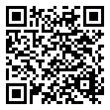 | 如需在网站上查看翻译员的个人资料，请扫描二维码。  https://www.ezhongfanyi.com/translators/manucharova-aleksandra | 亮语翻译公司  ezhongfanyi.com  liangyufanyi@163.com  +7 (495) 147-56-20
 |  |  | 
质量 | 保障 | 实惠 | 速度和便利
- 翻译仅由母语人士完成  - 我们的译员均毕业于中国和俄罗斯的顶尖高校  - 我们根据主题和领域，精准匹配专业译员  - 支持处理多种中文地方方言 | - 译员均持有翻译资格证书和相关学历文凭  - 自2014年起专注于中文翻译工作  - 获得大量客户好评  - 与大型政府机构建立合作 | - 由母语人士提供高质量翻译，价格合理  - 截取部分译文，免费试译  - 我们的服务遍布俄罗斯50座城市和中国45座城市  - 为长期合作客户提供专属优惠 | - 中文翻译日均完成250页以上  - 15分钟内快速匹配译员  - 市中心可办理文件公证  - 办公室在沈阳市和莫斯科市

